**I**T is well known that the most critical segment of any telecommunication network is the last mile because it provides the link to the business or residential customers who provide revenues.

telekommunikatsiya tarmog'ining eng muhim segmenti ya’ni tadbirkorlarva jismoniy shaxs kabi mijozlarga aloqa taqdim etish segmenti - so'nggi mil ekanligini ma'lum.

Телекоммуникациялар учун янги тараққиёт йўли фойдаланувчиларга турли (Ethernet, видео, телефон алоқаси ва бошқа) хизматларни кўрсатувчи кейинги авлод тармоқларининг сўнгги миля сегментини ривожлантириш йўлидир

Ушбу истиқболни амалга ошириш учун оптик методларга асосланган, етарли бўлган полоса кенглигини таъминла оладиган пассив оптик тармоқларини (PON) қўллаш лозим. Бунда вақт бўйича ажратилган кўп маротабали фойдалана олиш (TDMA), тўлқин узунлиги бўйича ажратилган кўп маротабали фойдалана олиш (WDMA), кичик ташувчили фойдалана олиш (SCMA) ва код бўйича ажратилган кўп маротабали фойдалана олиш (CDMA) технологияларини кўллаш мумкин.

Оптик CDMA (OCDMA) технологиясида маълумотларни узатиш вақтида ҳар бир фойдаланувчига алоҳида код ажратилади ва кейинги авлод кенг полосали тармоқларда кўллаш афзалликлари аниқланган [1]-[6].

1) оптик жараён: симсиз CDMA технологиясидан фарқли ўлароқ, OCDMAда кодлашга боғлиқ бўлган амаллар оптик равишда амалга оширилади, бу афзаллик PON талабларига мос келади.

2) Тўла асинхрон узатишлар: OCDMA тармоғида тўла асинхрон узатиш мураккаб ва қиммат бўлган электрон қурилмаларни талаб этмайди.

3) Low-delay access: OCDMA enables a low access delay as the coding operations are performed all optically and passively.

4) Фойдаланувчилар сиғими бошқариш: фойдаланувчиларни тармоққа улаш ва тармоқдан узиш техник жиҳатдан осон

5) Юқори ҳавфсиз: маълумотларни узатиш учун узун псевдотасодифий кодларнинг қўлланилиши юқори ҳавфсизликни таъминлайди.

6) Quality of service controlХизмат кўрсатиш сифатини бошқариш: фойдаланувчилар учун физик сатхда турли кодларни белгилаш билан хизмат сифатини (QoS) осон бошқариш мумкин.

Одатда OCDMA технологиясини икки турда таснифланади.

Биринчи, ишлаш принципига асосан OCDMA - нокогерент[1]-[10] ва нокогерент OCDMA [3]-[6], [11]-[13], технологияларига ажратилади. Когерент OCDMAда кодлаш оптик қувватга, нокорегент OCDMAда майдон амплитудасига асоснланган.

Иккинчи, кодлаш доменига асосан OCDMA - бир ўлчамли вақт доменида [1]-[7], [[11](#bookmark1" \o "Current Document)]-[13] ёки частота доменида ёки частота доменида [8]-[10], [[14](#bookmark1" \o "Current Document)]-[17] ва икки ўлчамли частота ҳамда вақт доменларида [18]-[25] бўлиши мумкин.

Нокогерент вақт бўйича тақсимлаш (TS) OCDMA узоқ муддатда ўрганиб чиқилди, ушбу технология маълумотларни узатишнинг кичик қийматини таъминлади [[1](#bookmark0" \o "Current Document)]-[9].Бунда кодлаш жараёни униполяр (0, 1) усулда амалга оширилган. Ушбу технологиянинг кўп камчиликлари хусусан, код узунлигининг кичиклиги, қувват ва полоса кенглиги самарадорлигининг пастлиги, корреляциянинг суст экани [1]-[4].

Ушбу камчиликларни бартараф этиш учун турли электрик схемалар таклиф этилган [7]-[10], бироқ ушбу схемалар опто-электроник тармоқ кенглигини етарли даражада ошира олмади.

Частота доменларида кодлашда (айниқса 2 доменда) кенг частота ресурсларини қўллаш орқали янги натижаларга, айниқса корреляциянинг самаралироқ қийматларига эришилади [[18](#bookmark1" \o "Current Document)]-[25]. Бироқ, юзага келган дисперсия муаммоси кенг полосали хизматларни кўрсатишга тўсқинлик қилади.

Когерент OCDMAнинг нокогерент OCDMAдан афзаллиги барча кодлаш жараёни оптик доменда биполяр (-1, +1) усулда амалга оширилишидадир [3]-[6], [[11](#bookmark1" \o "Current Document)]-[14].

Корреляция сифатлари, частотадан фойдаланиш самарадорлиги ва дисперсиянинг мақбул қийматларига эришиш учун когерент TS OCDMA технологиясини қўллаш мақсадга мувофиқ бўлади [4]-[6], [11], [[12](#bookmark1" \o "Current Document)], [[26](#bookmark1" \o "Current Document)], [[27](#bookmark1" \o "Current Document)].

Кодер/декодерда оптик домен оптик тўлқин узунлигига кўра бошқарилиши керак. Аввал бундай масад учун текис светодиодли занжирлар (PLC) қўлланилган [4]-[6].

Бироқ қимматлиги, оптик-толали тизимлар билан мослашувчанлиги мураккаб бўлганлиги туфайли PLCнинг қўлланилиши мақсадга мувофиқ эмас. Оптик Брег тўрини (SSFBG) қўллаш ҳам юқори самарадорлик, оптик-толали тизимлар билан мослашувчанлиги, арзонлиги когерент TS-OCDMA тизимларида қўллаш учун мосдир [26], [27]. Когерент TS-OCDMAнинг афзалликлари тадқиқотчилар эътиборини эгаллади.

Когерент TS-OCDMAда оптик сигналнинг когерентлиги чип узунлиги ўлчамида бўлиши керак.

Интерференция шовқини спектр кодли OCDMA ва икки доменли OCDMA тизими нуқтаи назарида ўрганиб чиқилган [[10](#bookmark1" \o "Current Document)], [[28](#bookmark1" \o "Current Document)] [[29](#bookmark1" \o "Current Document)].

Ушбу илмий-ишда интеференцияси шовқини кўп маротабали фойдалана олиш интерференцияси (MAI), қабул қилгичдаги шовқин нокогерент, қисман когерент ва когенерт TS-OCDMA тизимларида ўрганиб чиқилган.

**II. Тизим модели**

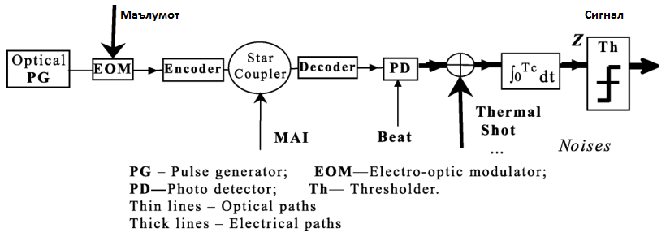

1-расм. TS-OCDMA-PON тизим модели

Ушбу моделда уч турдаги шовқин манбалари ўрганиб чиқилиши керак: тармоқда юзага келувчи MAI шовқини, детектордаги интерференция, қабул қилгичдаги шовқин - иссиқлик, импуль шовқинлари. Қабул қилгичнинг полоса кенглиги чип даражасига боғлиқ [2], [[7](#bookmark1" \o "Current Document)].

Тармоқда Kта фаол фойдаланувчилар бор деб фараз қилайлик. Агар кузатилмаётган фаол фойдаланувчиларнинг интерференция сигналлари m (0 < m < i^)

If there are m (0 < m < i^) interfering signals from untargeted active users at a given in­stant, the received optical field at the photodetector of the target user is where Fd and Pi are the optical intensity of the decoded signal from the targeted (data) and untargeted users (interferers), re­spectively, ujd and uji are optical frequencies, (pd and (j)i are the respective phase noise of these signals, and is the relative network transit delay of the interferer.

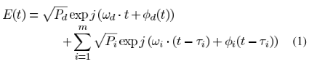

Бир pd ва pi ўзгарувчиларни бир бирига боғлиқ бўлмаган, мутлақо мустақил Гаусс кетма-кетлиги бўйича тақсимланган Винер-Леви жараёнлари сифатида қабул қилдик [30]-[32].

For a TS-OCDMA network employing chip-rate square-low photodetection, the output signal Z from the integrator is where 5R is the responsivity of the photodetector, Tc is the chip duration, and no denotes the receiver noise current.

Частотавий квадратик фотодетектор қўлланилган TS-OCDMA тармоғи учун Z чиқиш сигнали қуйидагича аниқлади:

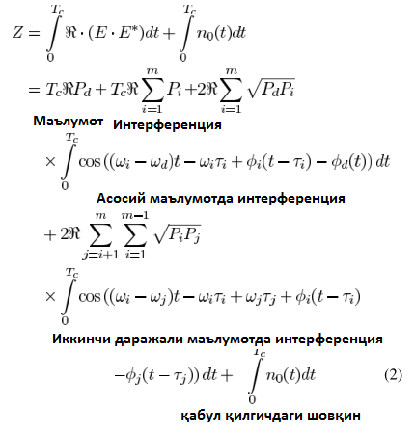

Here, it is assumed that the bandwidth of photodetector is larger than the frequency difference between the incoming signals {tOi — ujd)- The chip pulse waveform is also assumed to be constant over the chip duration Tc for simplicity. In this expression, the first term is the target signal, the second term represents the MAI noise, and the third and fourth terms are the m primary data-interfer- ence and m(m — l)/2 secondary interference-interference beat noise, respectively. The final term represents the receiver noise. Here, the polarization states of the data and interfering signals are assumed to be the same (the worst-case scenario).

Usually, in a TS-OCDMA-PON, the crosstalk level which is defined as = (Pi)/Pd (here, (•) represents the assemble average), is very small <C 1). For example, in a coherent TS-CDMA-PON with the SSFBG encoder/decoder using length ^Chip Gold code, ^ ^ 1/^chip- The ratio of the variance of primary and secondary beat noise terms is about 2/(my^^). If